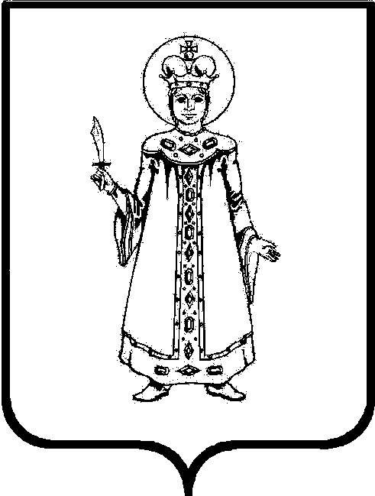

Администрация Угличского муниципального района Ярославской области

П Р И К А З

НАЧАЛЬНИКА УПРАВЛЕНИЯ ОБРАЗОВАНИЯ

от 25.10.2022 №477/01-06

Об утверждении оргкомитета
муниципального этапа
всероссийской олимпиады школьников
2022/2023 учебного года

В соответствии с приказом Министерства просвещения Российской Федерации от 27 ноября 2020 г. №678 «Об утверждении Порядка проведения всероссийской олимпиады школьников»,
ПРИКАЗЫВАЮ:
1. Утвердить прилагаемый состав оргкомитета муниципального этапа всероссийской олимпиады школьников 2022/2023 учебного года.
2. Контроль исполнения приказа оставляю за собой.

И.о. начальника управления О.В. Дерунова
Утвержден приказом начальника
управления образования
Администрации Угличского МР
от №

Состав организационного комитета
муниципального этапа всероссийской олимпиады школьников
2022/2023 учебного года

Демиденко Светлана Ивановна | – начальник отдела развития общего, дошкольного и дополнительного образования управления образования Администрации Угличского муниципального района, председатель организационного комитета;
Лемехова Лариса Владимировна | – руководитель Межшкольного методического центра МОУ СОШ №8, заместитель председателя организационного комитета;
Шуникова Ксения  Александровна | – главный специалист по общему, среднему, дошкольному образованию управления образования Администрации Угличского муниципального района, член организационного комитета;
Душина Светлана Геннадьевна | – методист Межшкольного методического центра МОУ СОШ №8, секретарь организационного комитета;
Гудкова Ольга Николаевна | – заместитель руководителя Межшкольного методического центра МОУ СОШ №8; член организационного комитета;
Мариинская Светлана Юрьевна | – методист Межшкольного методического центра МОУ СОШ №8; член организационного комитета;

